#### Comunicato Stampa

**Slow Tourism ai Caraibi: alla scoperta di Aruba a piedi**

*Itinerari per vivere l’Isola a un ritmo più lento, in maniera sostenibile, godendo di benefici sia fisici che psicologici e con un posto in prima fila per ammirarne il lato più autentico*

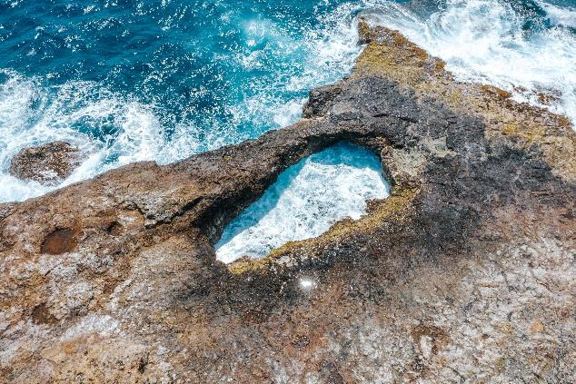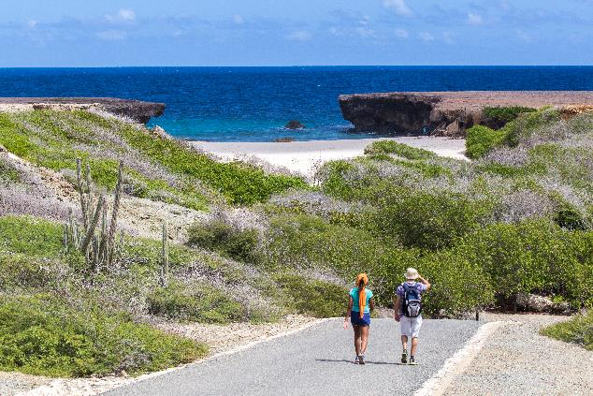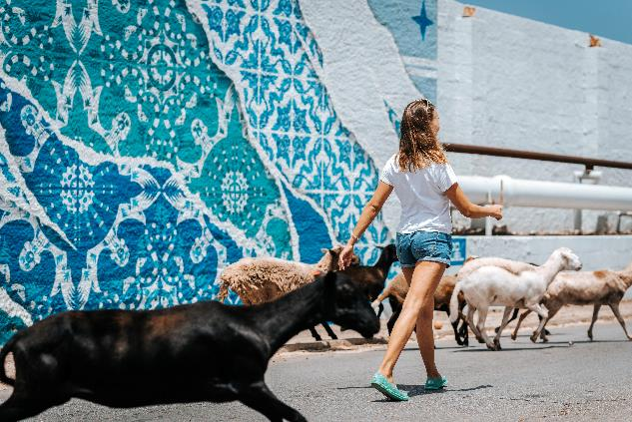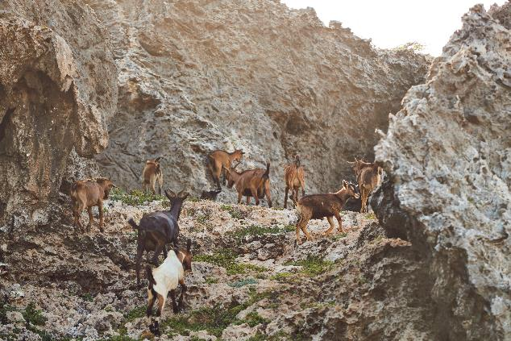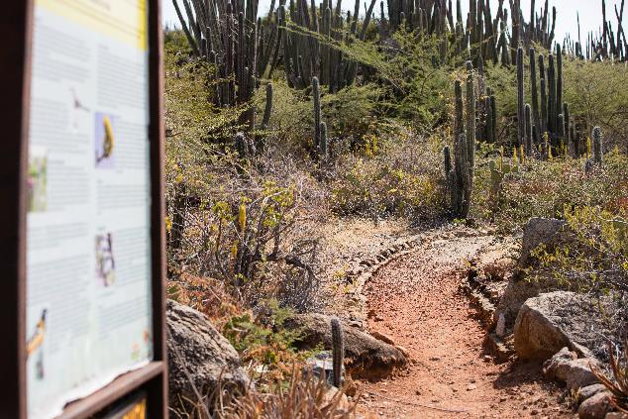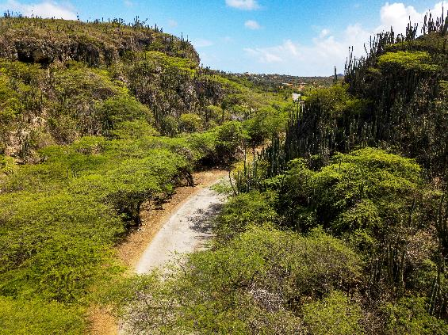

*Credits: Aruba Tourism Authority – scarica la gallery in alta risoluzione* [*qui*](https://drive.google.com/drive/folders/1gujwbPh6lGGupk5s8-HTrQdeJPsXYB3d?usp=sharing)

*Gennaio 2022* – Ci sono moltissimi modi per scoprire una destinazione, ma quello che permette di connettersi con un luogo in maniera più profonda e genuina è sicuramente camminando. **Aruba, piccola isola dei Caraibi del Sud, offre diversi sentieri per chi vuole avventurarsi e rigenerarsi tra la natura e la cultura di questo luogo, permettendo di vivere la destinazione da un nuovo punto di vista, unico e privilegiato.** Tra una casetta colorata, una recinzione di cactus e un incontro ravvicinato con un asinello, gli unici suoni che sentirete sono il fruscio del sottobosco causato da un’iguana o lo squillante cinguettio degli uccellini locali.

Di seguito una carrellata di alcuni degli incredibili sentieri di Aruba. Essendo un’isola molto sicura, i visitatori potranno intraprendere queste escursioni da soli oppure rivolgersi a una delle agenzie di eco tour locali, come [The Shack Aruba](https://www.instagram.com/theshackaruba/?hl=it) e [Aruba Nature Explorers](https://arubaeco.tours/), le quali offrono escursioni guidate che sono perfette per gli escursionisti che vogliono scoprire qualcosa in più sulla flora locale, la fauna, le formazioni geologiche e i siti storici che incontreranno lungo il cammino.

**I sentieri all’interno dell’Arikok National Park**

Estendendosi per circa il 20% della superficie di Aruba, il Parco Nazionale Arikok è costellato da oltre 32 chilometri di sentieri che si snodano tra i cactus. Diversi punti di ingresso al parco forniscono un comodo accesso ai sentieri.

Vicino ad Arikok Hill, il **Cunucu Arikok Trail** è facile da percorrere, il che lo rende ideale per le famiglie con bambini. Lungo il sentiero, gli esemplari di flora locale sono segnalati con targhette di legno informative, e all'estremità dell'anello del sentiero, un ex piantagione restaurata, chiamata Cunucu Arikok, racconta la storia di come gli agricoltori arubani lavoravano e vivevano una volta.

Il **Miralamar Trail** offre viste spettacolari che abbracciano entrambe le coste; pozzi di miniera che ricordano la "corsa all'oro" di Aruba nel XIX secolo e i resti di un vecchio sito di coltivazione, chiamato Masiduri, dove venivano coltivati alberi da frutta ed eucalipto. Gli escursionisti più audaci potrebbero voler continuare a camminare lungo il letto del fiume Rooi Taki, solitamente asciutto, fino alla laguna spagnola.

Il **Rooi Tambu Trail** porta gli escursionisti dal Visitor's Center a Dos Playa Beach, con gran parte del percorso costituito da un letto asciutto del fiume. In un tratto del sentiero, le rive laterali si alzano notevolmente su entrambi i lati creato un effetto davvero particolare. Durante il percorso è affascinante ammirare come l’ambiente cambi man mano che ci si avvicina al mare: i dintorni aridi, i vecchi e nodosi alberi di watapana, l'aloe, i cactus e la fitta boscaglia lasciano il posto alle brezze costiere, al terreno sabbioso, alle mangrovie e agli alberi di uva passa. Alla fine del sentiero si è ricompensati dalla vista di Dos Playa, una splendida baia di sabbia bianca popolare tra i surfisti locali.

**Altri itinerari sulla costa settentrionale**

Innumerevoli sentieri sterrati attraversano il terreno desertico dell'area a nord del parco nazionale, molti dei quali sono stati tracciati dagli appassionati di mountain bike. Gli escursionisti possono esplorare l'area intorno alle rovine del mulino d'oro Bushiribana e la spiaggia di Wariruri usando sentieri che si sviluppano lungo il mare per godere di panorami incredibili e fresche brezze marine, così come sentieri che tagliano verso l'interno tra le colline costiere, punteggiate da cactus torreggianti e formazioni rocciose. Un po' più a nord, l'**Alto Vista Trail**, che parte dalla piccola cappella di Alto Vista, offre anch'esso viste panoramiche del paesaggio aspro e del maestoso mare blu intenso.

**Camminare giù al sud**

Un buon punto di partenza per esplorare a piedi la punta più a Sud dell’Isola è il **Faro di Seroe Colorado** situato sulla cima di Seroe Colorado (Colorado Hill). La collina si trova nel punto più meridionale dell'isola, offrendo una vista spettacolare sul mare, sulle onde che si infrangono e, se siete fortunati e la giornata è abbastanza limpida, anche sul Venezuela. Le formazioni rocciose vulcaniche mescolate con le scogliere calcaree creano un paesaggio quasi lunare e curiosando tra le rocce sarà possibile scorgere il Seroe Colorado Natural Bridge, un ponte naturale. Il sentiero si snoda poi lungo la bellissima costa, costeggiando il Pet Cemetery, fino a Baby Beach, dove i camminatori potranno godersi bella nuotata e il pranzo.

In alternativa, gli escursionisti possono scegliere di dirigersi a nord dal faro di Seroe Colorado lungo il **Rincon Beach Trail** fino alle spiagge di Boca Grandi e Grapefield. Lungo questo sentiero sabbioso, gli escursionisti potranno di nuovo godere di fresche brezze marine e di splendide viste sul mare e sulle acrobazie di windsurfer e kitesurfer più esperti, e potrebbero anche incontrare alcuni dei gentili asini selvatici o capre vaganti che vivono in questa zona.

**Da non dimenticare…***È consigliabile camminare al mattino presto o nel tardo pomeriggio per evitare il forte sole che (fortunatamente) bacia Aruba quasi ogni giorno. Cappello e abbigliamento protettivo, scarpe comode e resistenti robuste, molta acqua e crema solare sono altamente raccomandati per tutte le escursioni.*

*Per scaricare la Cartella Stampa e ulteriori immagini dell’Isola di Aruba clicca* [*qui*](https://drive.google.com/drive/folders/1-KYvR_pgcW9K0Zvmjg4kmRUmwq4JTmK0) *(credits: Aruba Tourism Authority)*

**L’Isola di Aruba**, perla dei Caraibi del Sud, è situata fuori dalla rotta degli uragani e gode di una temperatura media di 28 gradi tutto l’anno. Circondata dal mare turchese e costantemente baciata dal sole, Aruba ospita ampie spiagge di sabbia bianca e panorami mozzafiato. Le numerose attività praticabili sull’Isola, la sicurezza di cui gode, le sue meraviglie naturali e l’alta qualità dell’offerta turistica la rendono una destinazione perfetta per i viaggi di nozze e non solo. Grazie al suo clima ideale e al sorriso della sua gente, Aruba è considerata la One Happy Island dei Caraibi: venite voi stessi a scoprire perché. [www.aruba.com](http://www.aruba.com)

**Link utili:**

[Requisiti d’ingresso per i viaggiatori](https://www.aruba.com/it/requisiti-sanitari-per-viaggiatori)

[Il nuovo Health & Happiness Code](https://www.aruba.com/it/health-happiness-code)

[8 motivi per cui la One Happy Island è la tua meta ideale per una vacanza sicura e rigenerante](https://www.aruba.com/it/open-for-happiness)

*Per maggiori informazioni su Aruba:*

*Global Tourist - Ufficio del Turismo di ARUBA in Italia*

*Tel: 011 – 4546557 - Email:* [*aruba@globaltourist.it*](mailto:aruba@globaltourist.it) */* [*globaltourist@globaltourist.it*](mailto:globaltourist@globaltourist.it)